Správanie telies v kvapalinách

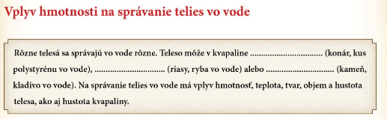
- plávať, vznášať sa, potopiť sa.

